Элементарному учиться так сложно
Формирование культурно-гигиенических навыков у детей 3-4 лет
Девиз:
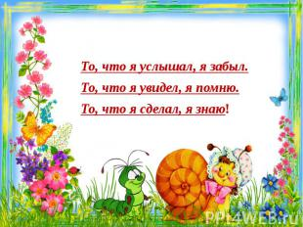
Каждый день и каждую минуту ребёнок, словно губка впитывает информацию из внешнего мира и активно вживается в окружение, стараясь во всём быть похожим на взрослых. И этот период раннего детства очень важен для ребёнка, его социализации, когда формируются культурно-гигиенические навыки и на их основе формируются функции и качества.
Ребёнку четвёртого года жизни надо научиться:
• самостоятельно умываться;
• пользоваться туалетом;
• хотеть быть аккуратным, замечать неполадки в своем виде;
• использовать в речи слова, обозначающие выполняемые действия;
• положительно относиться к сверстникам;
• культуре поведения в коллективе; скромности, вежливости, сдержанности.
Результат не за горами, если усилия в детском учреждении и дома будут едиными. Обязанность родителей – постоянно закреплять гигиенические навыки собственным примером.
Поэтому просто необходимо, чтоб правила и требования в детском саду не отличались от правил и требований дома:
Что бы ни делал малыш, во всех действиях существует годами выверенный порядок. Например, навык культуры еды включают умение:
1. Держать ложку;
2. Не крошить хлеб;
3. Не разговаривать за столом; не крутиться, не играть.
4. Благодарить;
5. Пользоваться салфеткой.
Кто поспорит в целесообразности выше перечисленного.
А обязательные правила гигиены, ещё никто не отменял: мытьё рук после туалета, перед едой.
Навыки мытья рук и умывания включают умение: закатать рукава; смочить руки; взять мыло, намыливать до появления пены; мыть руки; смыть мыло; умыть лицо; насухо вытереть руки, лицо, аккуратно повесить полотенце в свою ячейку;
Нам хорошо знакомы основные правила одевания и раздевания:
-научить детей самостоятельно снимать одежду, обувь;
- расстёгивать и застёгивать пуговицы спереди;
- знать порядок раздевания и аккуратно складывать снятую одежду;
- самостоятельно надевать на себя одежду и обувь в нужном порядке.
Формирование правил поведения:
- Начав раздеваться, не отвлекаться игрой;
- Аккуратно убирать одежду. Одновременно знакомить детей с различными свойствами и качествами предметов одежды, названиями действий, упражнять в правильном употреблении глаголов надеть, одеть, обуть и т. д
- Во время всего процесса одевания или раздевания побуждать детей к самостоятельности.
Навыки снимания и надевания одежды в определенном порядке включают умение:
1. Расстегнуть пуговицы;
2. Снять платье (брюки);
3. Аккуратно повесить;
4. Снять обувь;
5. Снять колготки, носки
6. Надеть в обратной последовательности.
- Учим пользоваться расчёской. Ребёнок должен знать свою расчёску, где хранится, использовать по назначению, пользоваться только своей.
- Учим пользоваться носовым платком: знать назначение носового платка, спокойно использовать по назначению, доставать и убирать, вытерев самостоятельно нос или обращаться за помощью.

ЗАРИСОВКИ ИЗ ЖИЗНИ ГРУППЫ
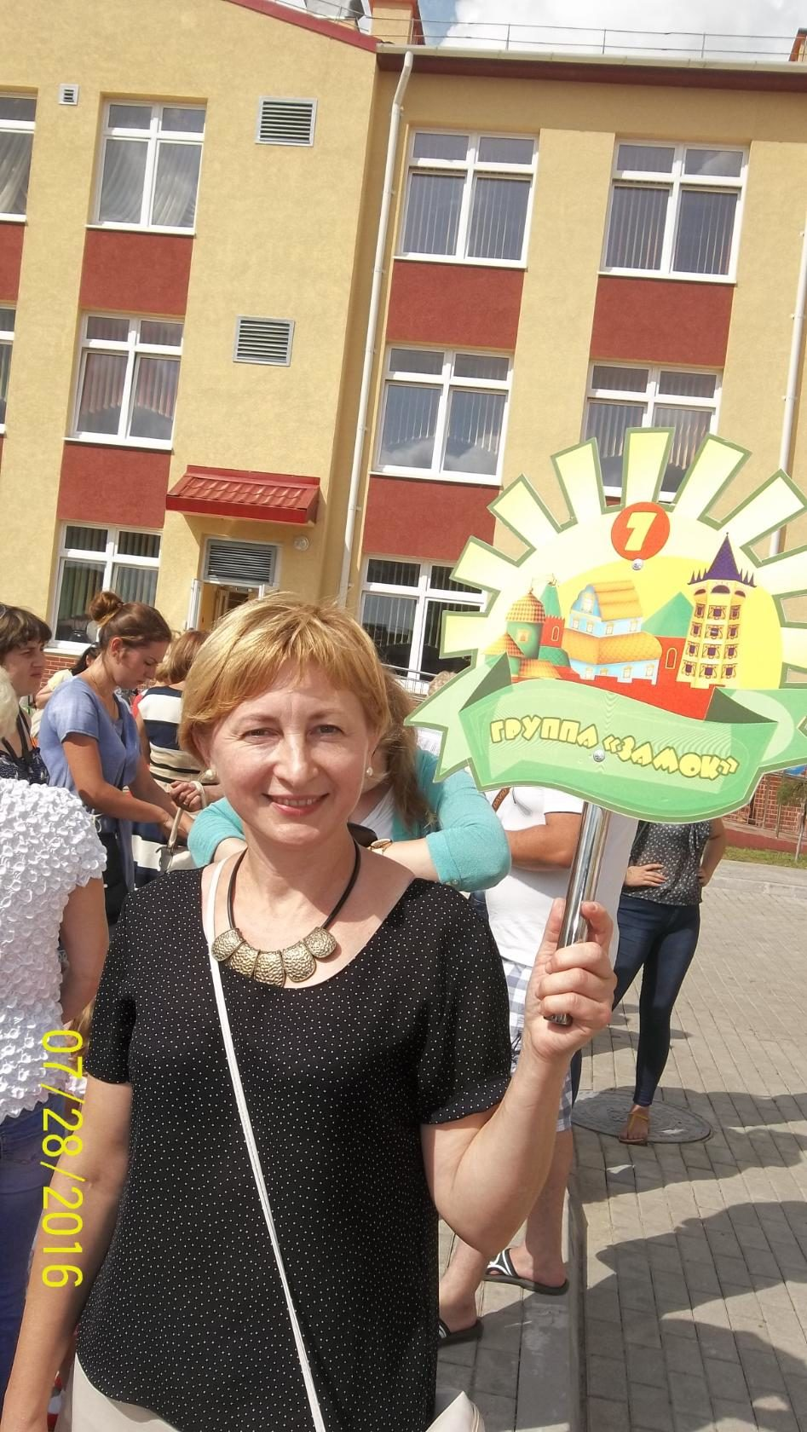
На открытии. Волнующее ожидание. Воспитатель Сливная Л.А.

Февраль, 2017г.
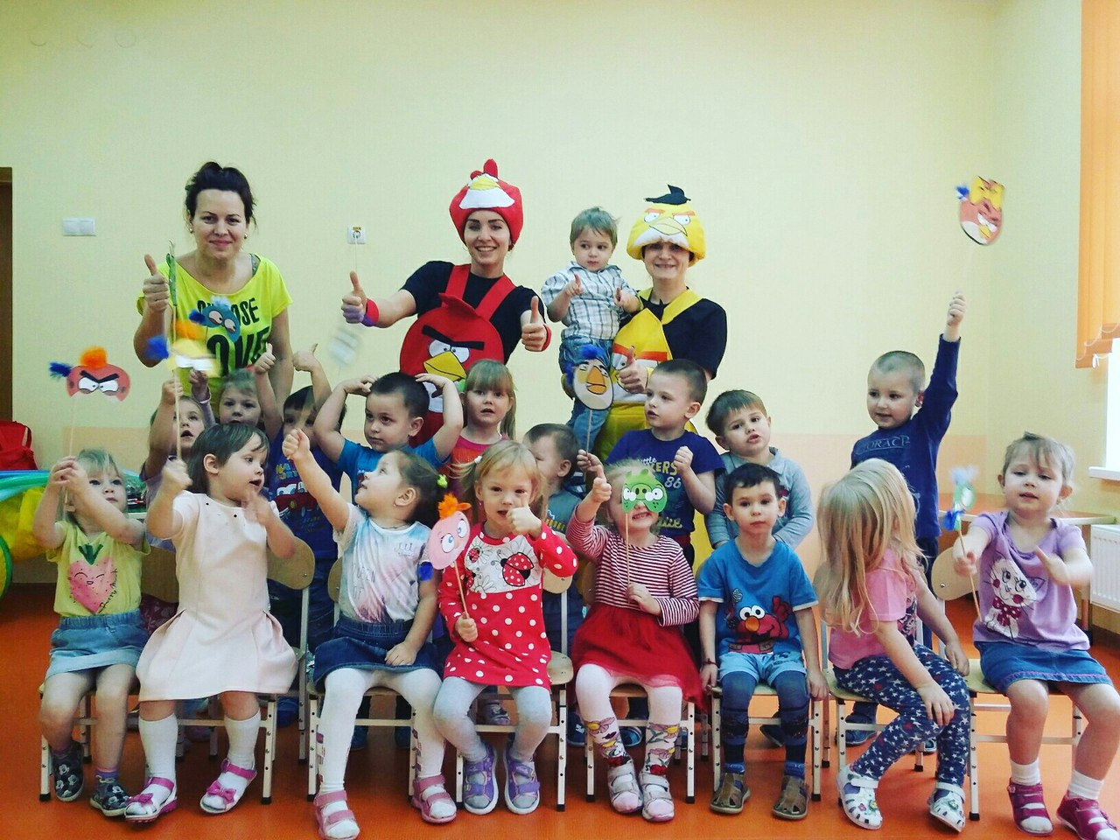
Знакомьтесь: Это мы!
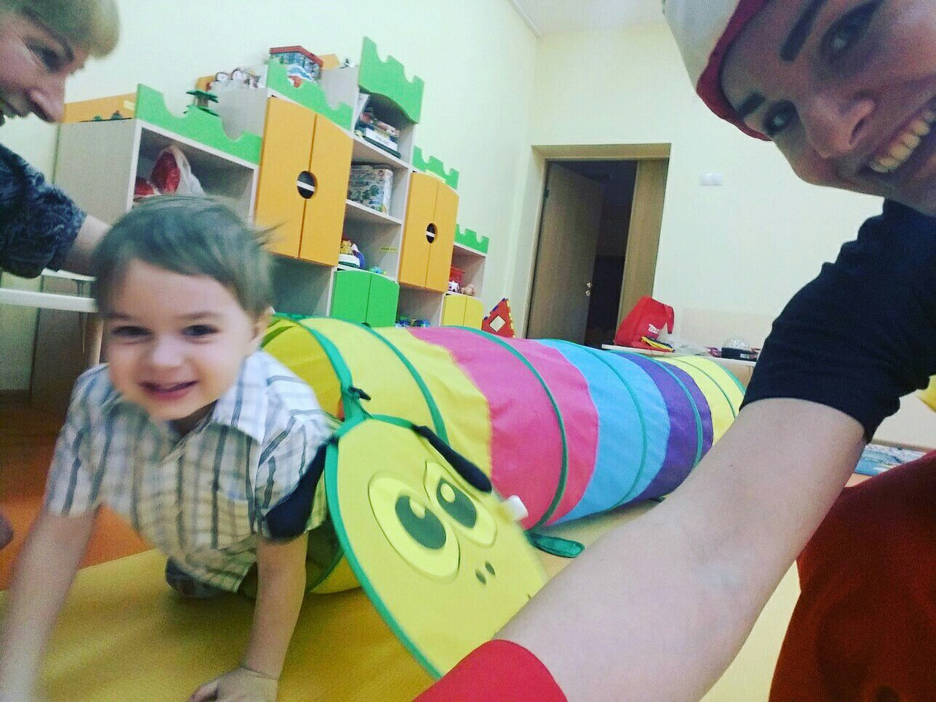

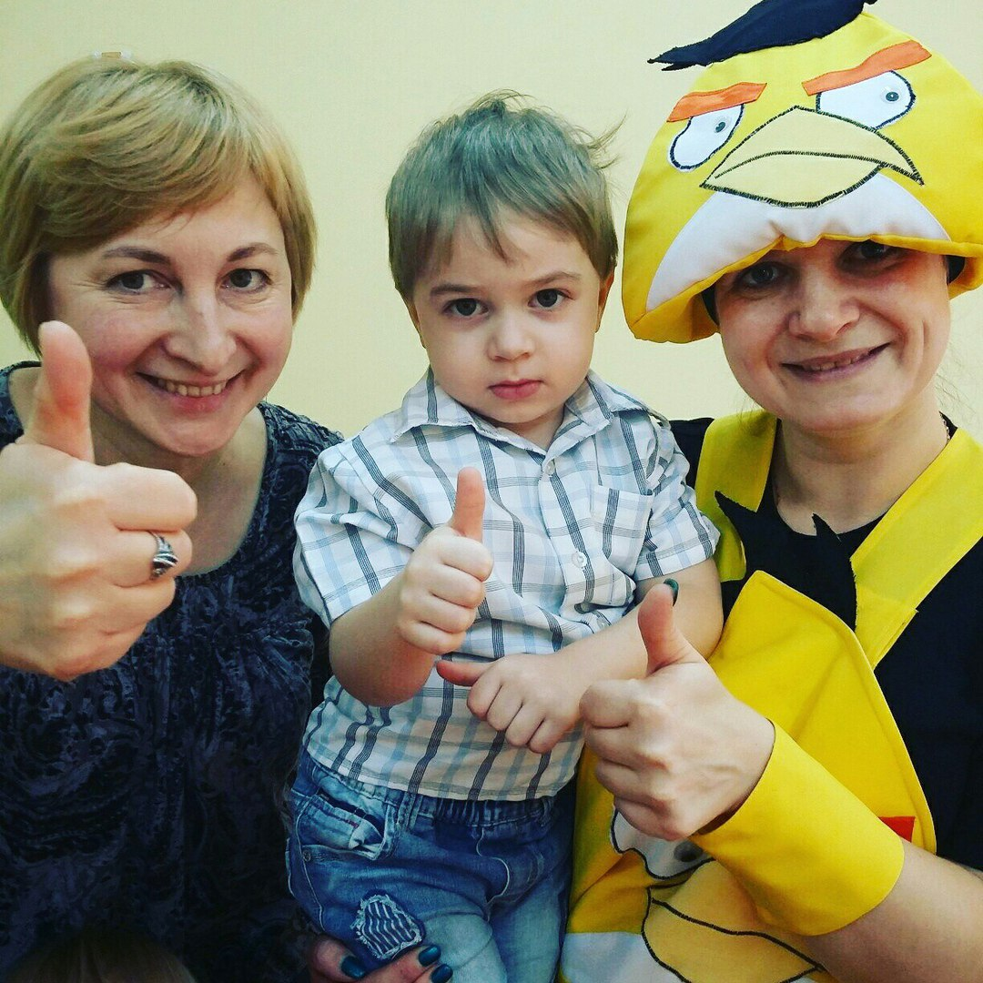
В феврале в группе «Замок». Со дня рождения одного из воспитанников началась традиция весёлым развлечением отмечать День рождения. Дружно и весело «отплясали» мы наш первый «Каравай».

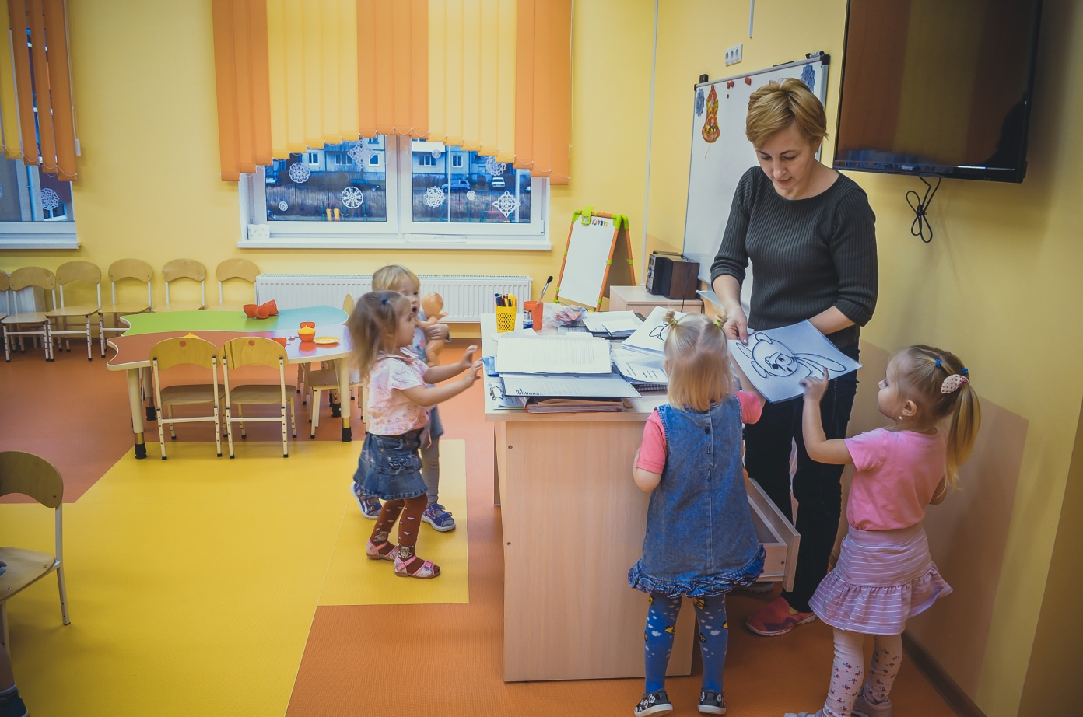
Из чего же сделаны наши девчонки? Конечно! Из любопытства…

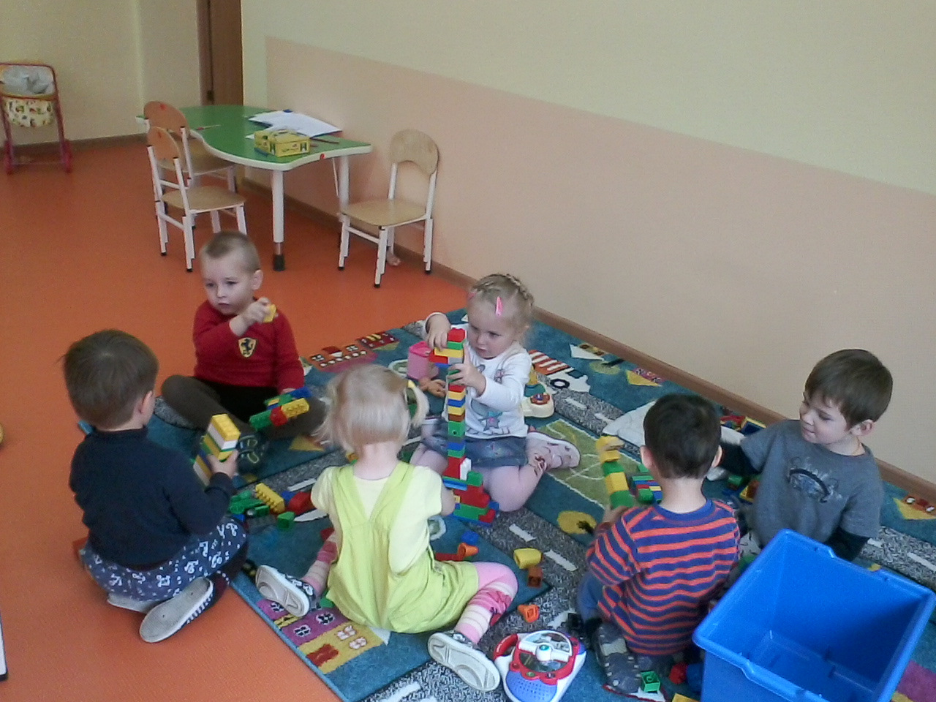
Мы очень любим конструировать
Наши папы о своих возможностях в воспитании смогли узнать из консультации: «Папа может всё что угодно»
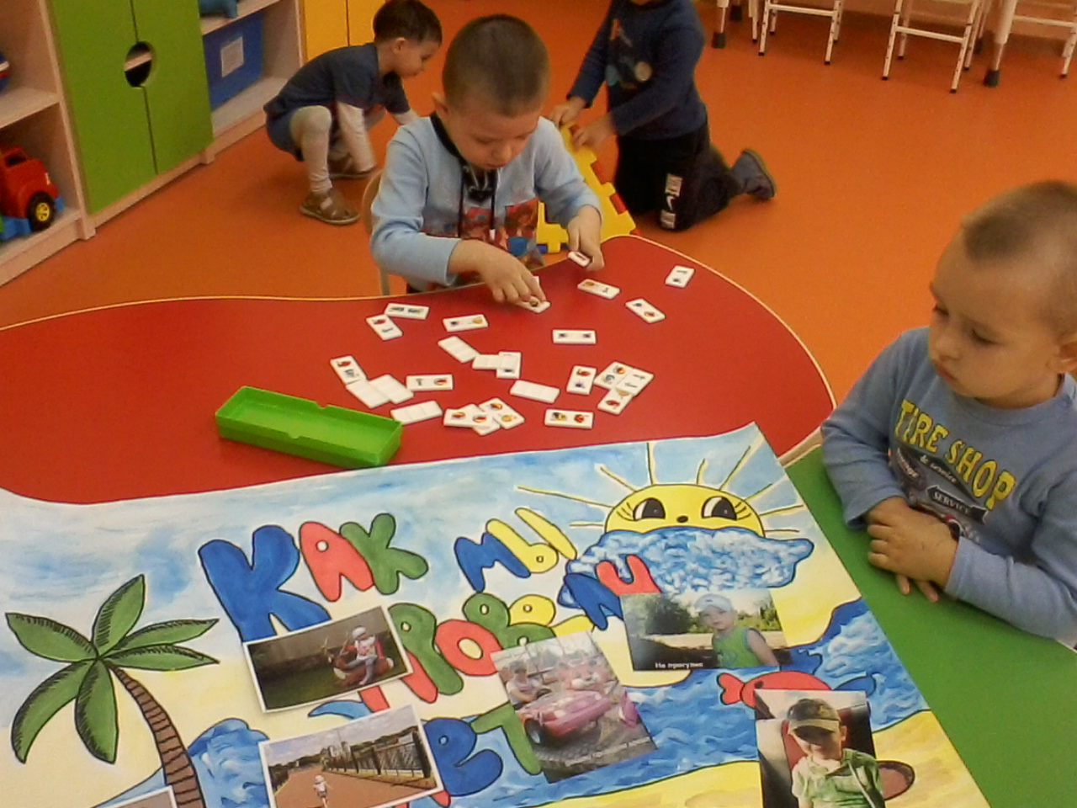
Родители в нашей группе находят время участвовать в мероприятиях детского сада. Свои творческие способности демонстрируют в таких видах деятельности, как плакат, стенгазета, рисование, изготовление разнообразных поделок своими руками.
За участие в благотворительной ярмарке детского творчества «Рождественские дары» в рамках областного благотворительного марафона «Свет Рождественской звезды» мама Александры О.Е.Рацеева была награждена почётной грамотой. Семья Матюхиной Богданы всегда реагирует на злободневные темы детсадовской жизни, оказывая разнообразное участие.
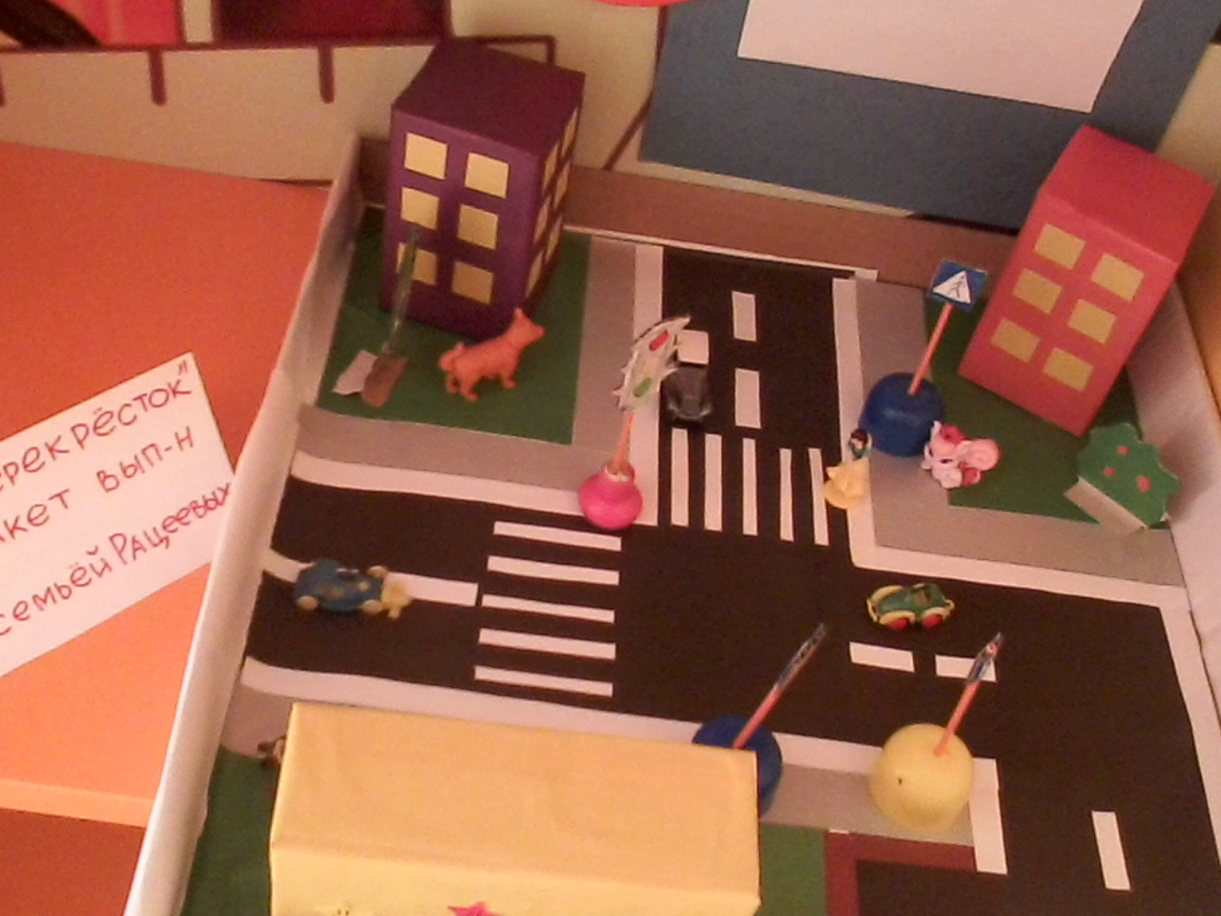

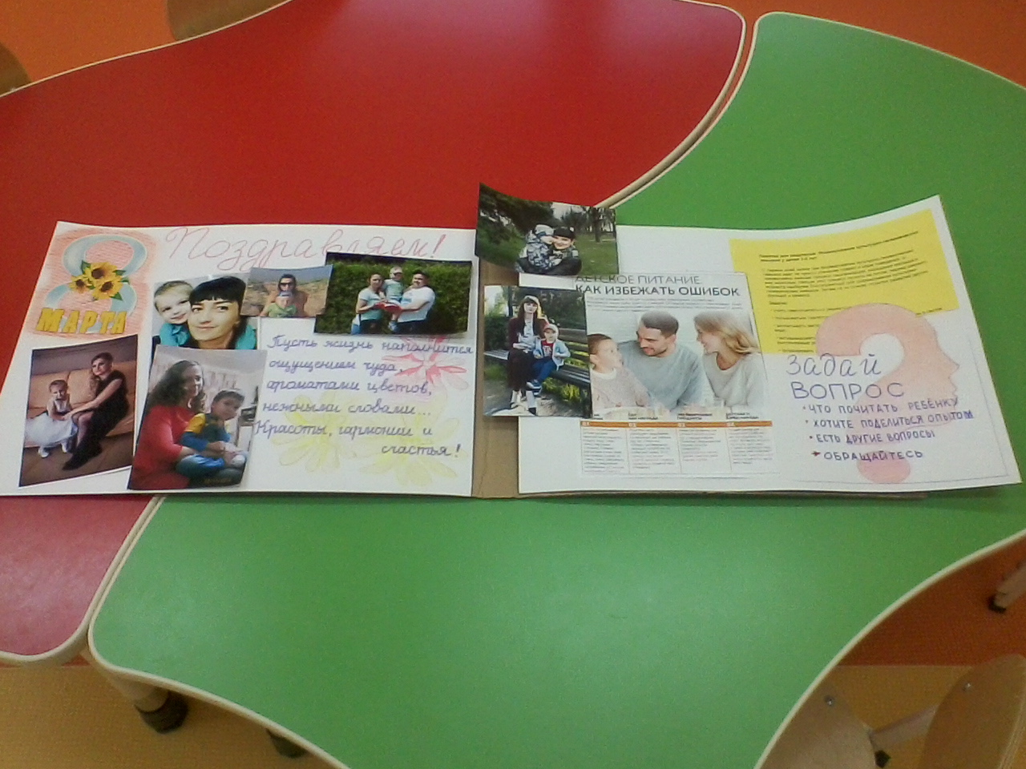

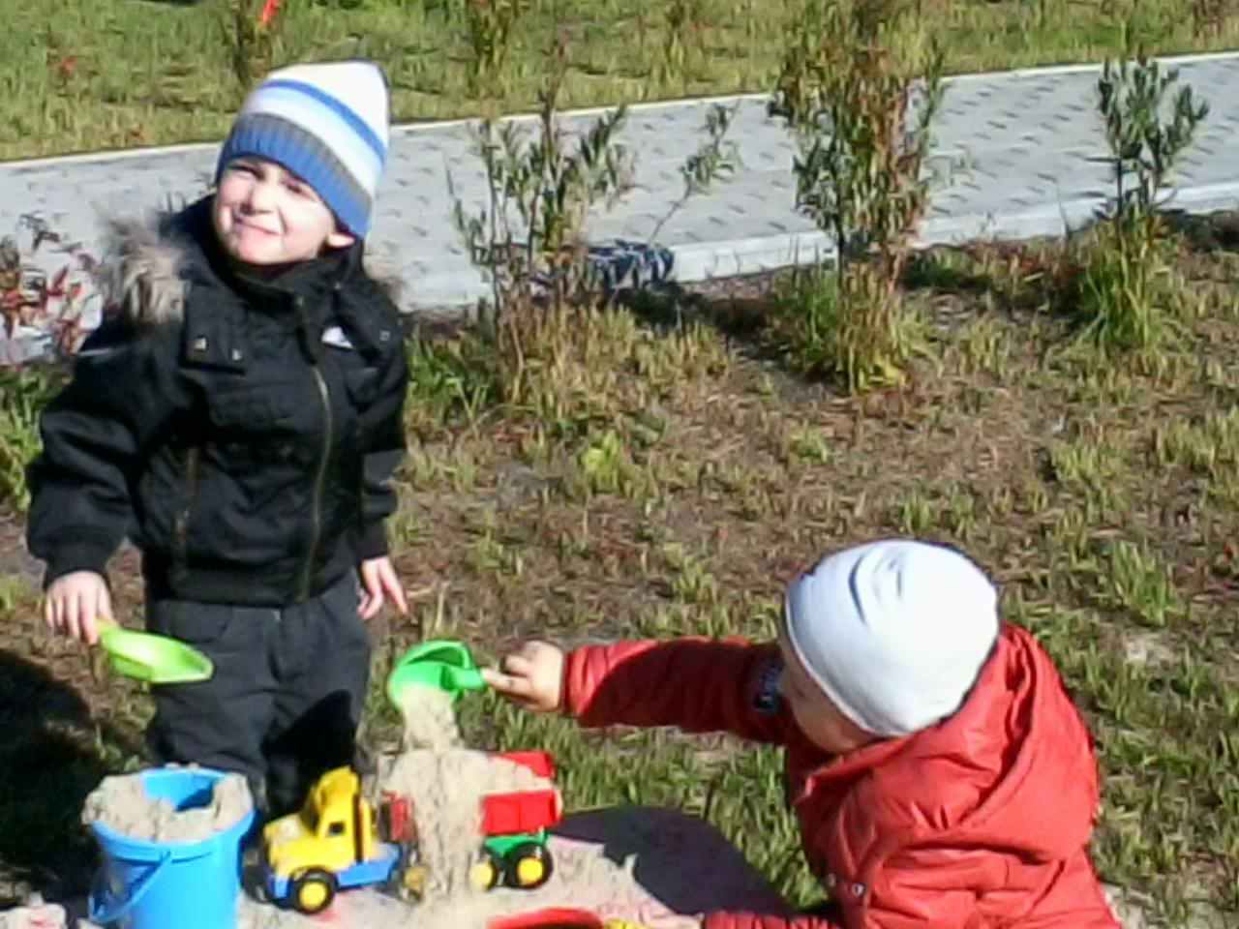
Любимые игры. С песком.
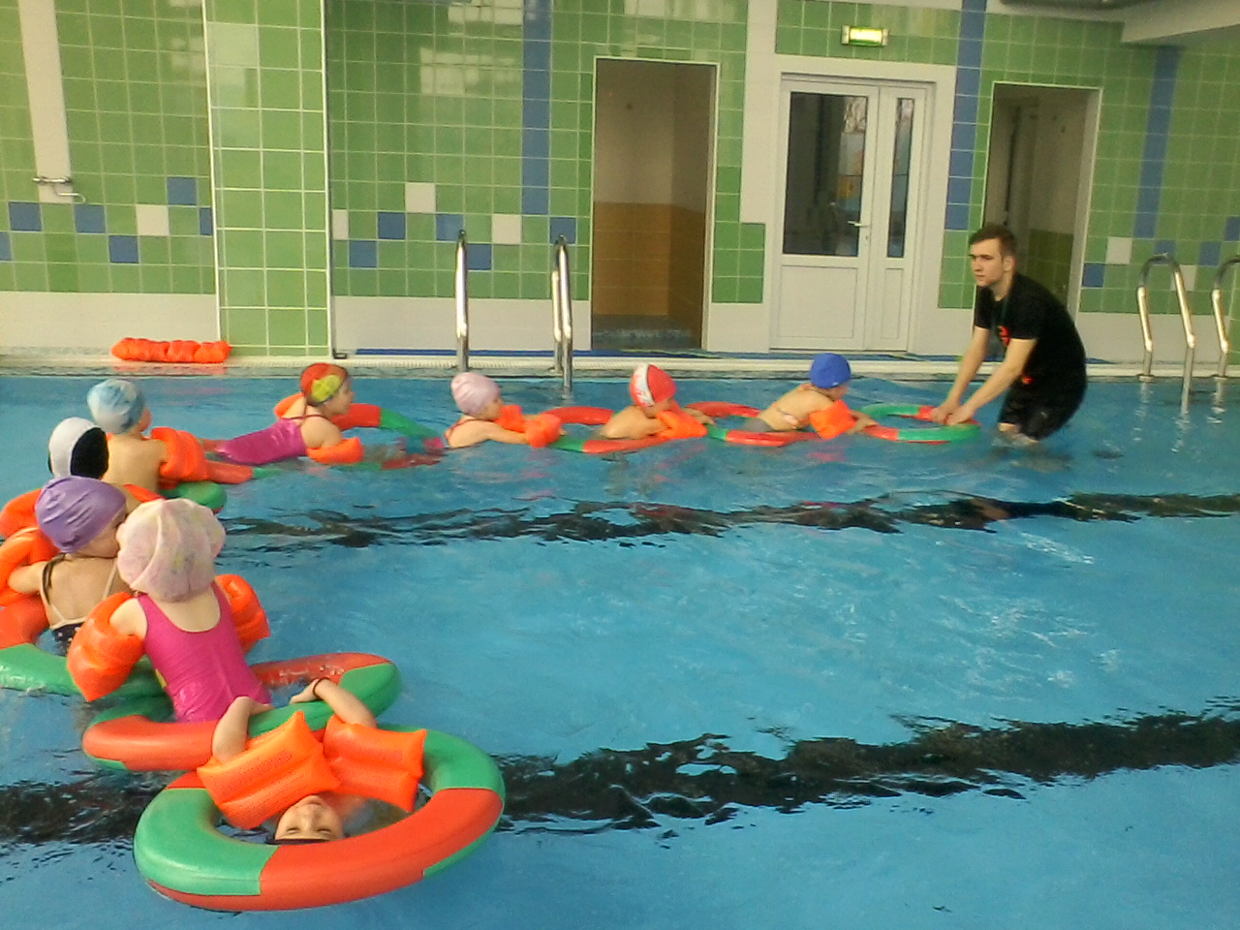
Но любовь к воде у нас просто врождённая. Мы очень любим плавать! И всякий раз из далека приветствуем уважаемого и любимого Павла Игоревича, инструктора по физической культуре.

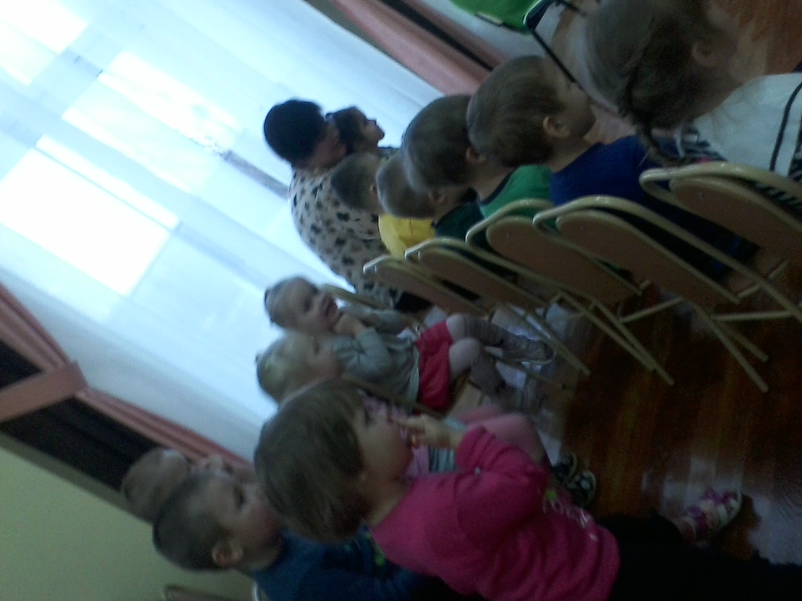
Любим мы все театрализованные представления.
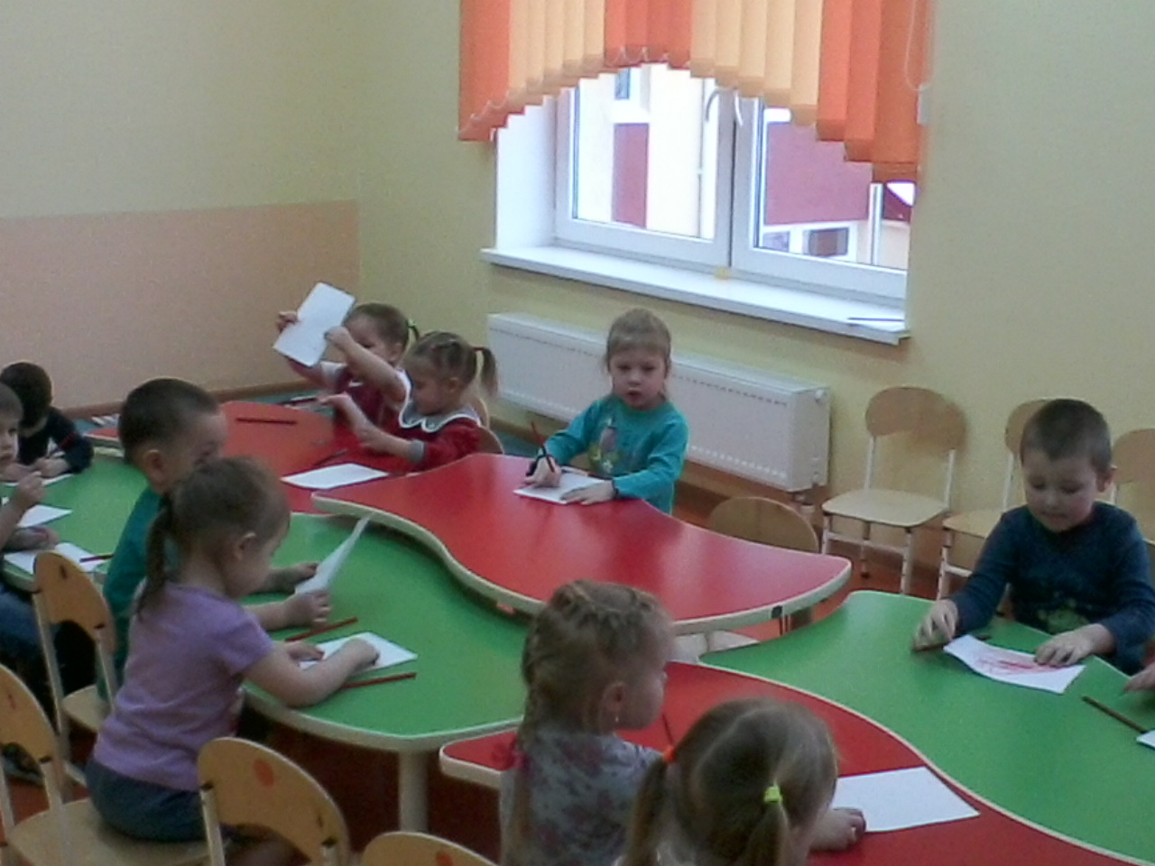
Самое увлекательное занятие – это скажет каждый – рисование!

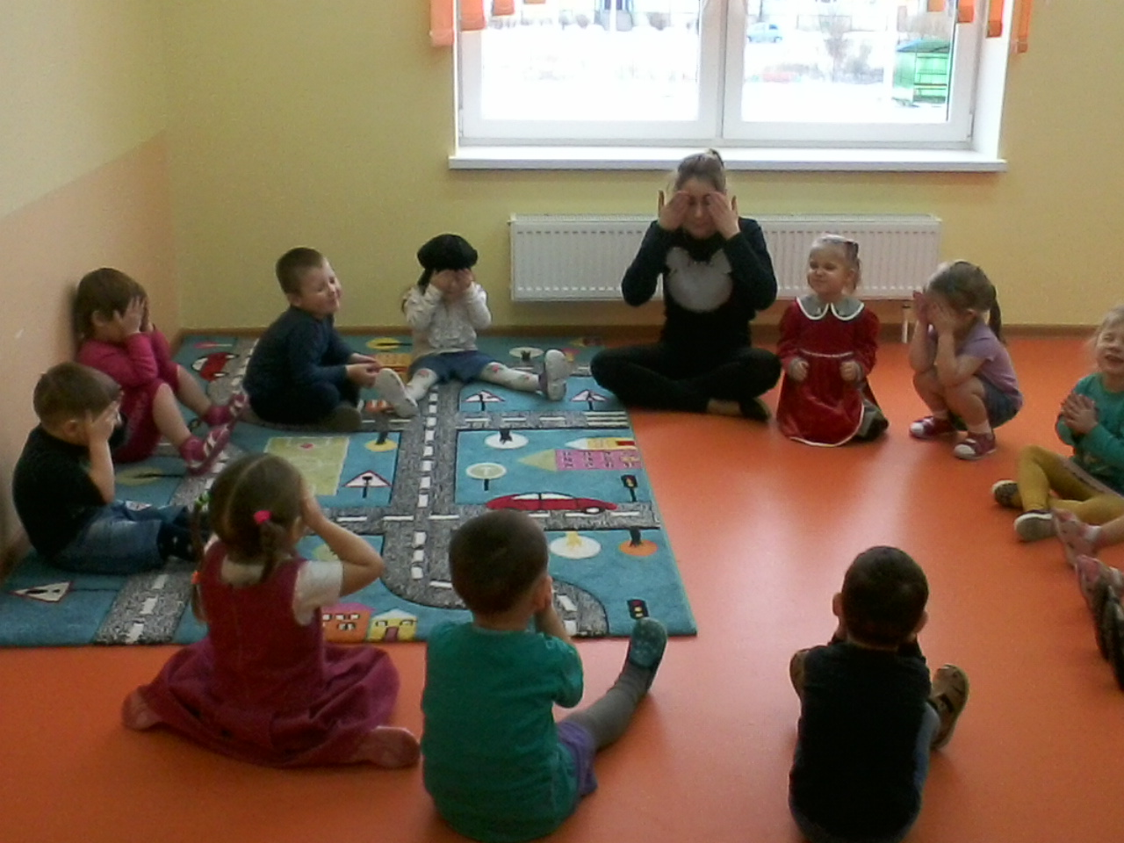
Полюбили и своих друзей: девушек-студенток, которые старались не только сами научиться общаться с детьми, но и показали новые игры.
И так день за днём бежит говорливым ручейком наша жизнь. Вроде бы только робко пришли впервые в садик малыши, а уже столько вместе прожито. А сколько ещё предстоит…

